***RECEPTION ANALYSIS* REMAJA PEREMPUAN PEMBACA *SLASHFANFICTION* PADA MEDIA SOSIAL TWITTER**

Hesy Ferinia Nurul Fahmayanti

Program Studi Ilmu Komunikasi Fakultas Ilmu Komunikasi & Multimedia Universitas Mercubuana Yogyakarta

[Hesyferinia@gmail.com](mailto:Hesyferinia@gmail.com)

**ABSTRAK**

Fenomena adanya *slash fanfiction* yang banyak ditemukan dan bahkan disukai oleh penggemar terutama *fans* k-pop di Indonesia khususnya di Yogyakarta. *Slash fanfiction* sendiri dengan mudah dapat ditemui di berbagai *platfrom* maupun sosial media termasuk Twitter. Penelitian ini membahas mengenai adanya *reception analysis* pembaca remaja perempuan sebagai khalayak penerima pesan adanya *slash fanfiction* yang dibaca penggemar melaui media sosial twitter. Metodologi dari penelitian ini menggunakan pendekatan deskriptif yang mana penelitian akan dilakukan dengan pendalaman dan secara menyeluruh, mendeskripsikan setiap kejadian yang didapatkan, dilihat didengar dan dirasakan. Pengumpulan data yang dilakukan dengan cara dokumentasi, observasi di media sosial twitter, sedangkan wawancara narasumber akan dilakukan dengan metode wawancara *online* maupun *offline* secara *face to face.* Hasil penelitian menunjukkan bahwa Penerimaan Remaja Perempuan juga ditunjukan karena adanya faktor eksternal salah satunya karena papara dari dunia luar dalam hal ini tokoh idol yang mereka suka mempertontonkan hal tersebut secara jelas sebagai *fan service*. Remaja perempuan dalam aksessnya terhadap AU BxB pada awalnya karena adanya rasa jenuh terhadap kehidupan sehari-hari dan menganggap membaca AU BxB merupakan sebuah hiburan yang menyenangkan. Remaja perempuan cenderung megesampingkan adanya pandangan masyaraat yang menganggap hubungan sesama jenis antar laki-laki yang dianggap tabu, Narsumber menganggap karena ia membaca hal tersebut hanya sebuah hiburan dan karya seni maka tidak akan mempengaruhi bagaimana ia di kehidupan sehari-hari termasuk religiusitas dan dalam kehidupan sosial.

Kata Kunci : *Slash Fanfiction*, Twitter, Sosial Media, *Reciption Analysis*.

***ABSTRACT***

# *The phenomenon of slash fanfiction is widely found and even liked by fans, especially k-pop fans in Indonesia, especially in Yogyakarta. Slash fanfiction itself can easily be found on various platforms and social media, including Twitter. This study discusses the existence of reception analysis of young female readers as the audience who receive messages about slash fanfiction which fans read through social media Twitter. The methodology of this research uses a descriptive approach in which research will be carried out in depth and thoroughly, describing every event that is obtained, seen heard and felt. Data collection was carried out by means of documentation, observation on Twitter social media, while interviews with informants were carried out using face to face online and offline interview methods. The results of the study show that acceptance of young girls is also shown due to external factors, one of which is due to exposure from the outside world, in this case idol figures, who they like to clearly show this as fan service. At first, young girls had access to AU BxB because they felt bored with everyday life and considered reading AU BxB to be fun entertainment. Adolescent girls tend to ignore the view of society that considers same-sex relationships between men to be taboo. Narrator thinks that because he reads this it is only entertainment and works of art, so it will not affect how he is in everyday life, including religiosity and in social life. .*

# *Keywords : Slash Fanfiction, Twitter,* Sosial Media, *Reception Analysis.*

# 

# **PENDAHULUAN**

*Slash fanfiction* yang kini sangat popular di kalangan penggemar khususnya remaja perempuan, penggemar yang meyakini dengan membuat sebuah *slash fancincion* adalah bentuk dari rasa suka mereka terhadap tokoh yang mereka idolakan. *Adanya slash fanfiction* kini dapat dengan mudah ditemui di berbagai *platform* termasuk media sosial Twitter yang berupa sebuah *thread* berkelanjutan dan berurutan yang dapat dinikmati dengan mudah oleh penggunanya. Dalam twitter sendiri *slash fanfiction* dikenal sebagai AU (*Alternate universe*) yang digunakan sebagai kata kunci dalam forum *fanfiction*. AU sendiri biasanya digambarkan secara berbeda dari apa yang sebenarnya terjadi terhadap tokoh yang di gunakan dalam sebuah *fanfiction*, dalam AU sendiri sangat banyak ditemui adanya *Slash fanfiction* yang *mempairingkan* sesama *gender*.

Fenomena adanya *slash fanfiction* yang banyak ditemukan dan bahkan disukai oleh penggemar terutama *fans* k-pop di Indonesia khususnya di Yogyakarta. *Slash fanfiction* sendiri dengan mudah dapat ditemui di berbagai *platfrom* maupun sosial media termasuk Twitter. Twitter sendiri merupakan sebuah media sosial yang populer digunakan didunia tak terkecuali di Indonesia. Mulai dari peluncurannya pada 2006 hingga kini mempunyai seratus juta pengguna aktif dan lima ratus juta *tweet* setiap harinya dan semakin berkembang hingga sekarang.

Twitter sebagai media sosial baru untuk publikasi dan menyebarluaskan *slash fanfiction.* Internet sebagai media baru yang mempunyai kelebihan dengan adanya proses komunikasi para partisipan memiliki kontrol sepenuhnya terhadap peran dan dapat bertukar peran dalam dialog mutual mereka. Dalam Twitter juga memudahkan *fans* untuk melakukan kegiatan *fandom* dan bertukar informasi mengenai idolanya, Twitter didirikan pada maret 2006 oleh Jack Dorsey, dan terus berkembang pesat hingga sekarang. Twitter merupakan jaringan informasi *real time* yang menghubungkan pengguna dengan cerita, ide, pendapat terbaru yang dianggap menarik oleh banyak orang. Dalam Twitter tidak sedikit pula adanya cerita bersambung yang disebut juga sebagai *thread*, *thread* sendiri merupakan sebuah *tweet* bersambung yang membentuk sebuah utas cerita. Sejak awal diluncurkannya Twitter hingga kini Twitter merupakan salah satu dari sepuluh situs yang paling sering dikunjungi diinternet. Pengguna yang tidak terdaftar dalam *account* Twitter hanya dapat membaca sebuah utas twitter namun pengguna yang memiliki *account* Twitter dapat memposting *tweet*, yang didalamnya dapat memuat teks, foto, video percakapan langsung untuk mendapat keseluruhan *tweet*.

*Slash fanfiction* adalah sebuah konsep dalam sebuah *fanfiction* yang memasangkan tokoh idolanya dalam hubungan sesama jenis, dalam hal ini yaitu adanya hubungan sesama jenis santara laki-laki dalam hubungan romantis (*Gay*). Sebuah karya *fans* dalam bentuk *fanfiction* dianggap sebagai sebuah karya untuk menunjukan kecintaan kepada idolanya. Rebbeca W[1] black menyatakan *“fanfiction is writing in which fans use media narrative and pop culture icons sa inspiration for creating their own text”*. Dalam sebuah karya *fanfiction* biasanya akan menceritakan sebuah hal yang menjadi minat dari seorang pembuat (*author*) *fanfiction* itu sendiri. Baik *fanfiction* yang di produksi maupun adanya konten yang terkandung di dalamnya juga sangat menarik perhatian untuk dijadikan sebuah bahan kajian. Tidak terkecuali adanya *slash fanfiction* dimana dalam sebuah karya penggemar yang didalamnya memuat konten hubungan romantis antara sesama laki-lakiyang dimana adanya konten tersebut dinikmati maupun diproduksi oleh banyak penggemar yang didominasi perempuan.

Dalam sebuah karya *fanfiction* yang belum dapat dipastikan berapa angkanya, namun diketahui bahwa banyak penulis (*author*) karya fanfiksi dengan *genre* *slash* adalah mayoritas perempuan. Pada tahun 1970 disebutkan bahwa presentase penulis *fanfiction* sebanyak 80% merupakan perempuan dan hal ini semakin bertambah seiring berjalannya waktu. Ketika menilik pada tahun 1973 penulis *slash fanfiction* perempuan menyetuh hingga 90% dari total keseluruhan[2]. Dalam penelitian ini akan meneliti adanya penerimaan yang dilakukan dari remaja perempuan yang tergabung dalam fandom yang sama-sama didalamnya adalah sebagai *fans* dari *boy band* korea BTS. Dalam hasil survei yang dilakukan oleh IDN Times pada tahun 2019 yang memaparkan bahwa penggemar K-POP berasal dari kalangan remaja hingga dewasa awal dengan presentase 40,7% merupakan penggemar dengan umur 20-25 tahun, 38,1%berusia 15-20 tahun dan 9,5 persen dengan umur 10-15 tahun dan dengan demografi penggemar yang didominasi oleh perempuan yaitu sebanyak 92,1% dari paparan tersebut bahwa adanya penggemar K-Pop yang mayoritas adalah perempuan dengan rentan usia remaja hingga dewasa awal[3]. Mayoritas pengaksess adanya slash *fanfiction* dalam media Twitter *account* @taenoosaurus yang akan menjadi objek dalam penelitian ini, merupakan remaja perempuan dikarenakan adanya suatu ketertarikan yang sama yaitu menyukai anggota *Boy Band* BTS dimana mereka tergabung ke dalam *fans* budaya K-Pop.

*Reception analysis* dapat diartikan juga sebagai penerimaaan pembaca. *Resepsi* sebagai artian secara luas dapat diartikan juga dengan cara-cara pemberian makna dimana pengolahan teks terhadap suatu tayangan atau sajian sehingga sebuah khalayak akan dapat memberikan respon terhadap sajian yang disuguhkan. Teori *resepsi* akan memfokuskan pada bagaimana pembaca atau khalayak dapat menerima sebuah pesan yang disajikan. Teori ini akan menitik beratkan pada pemaknaan pesan dari pengirim pesan melainkan pemaknaan pesan yang dilakukan oleh penerima pesan dalam hal ini adalah khalayak. Pada khalayak pemaknaan pesan tergantung pada adanya latar belakang budaya dan pengalaman hidup khalayak itu sendiri.

**Permasalahan dan Tujuan Kajian**

Penerimaan remaja perempuan terhadap adanya slash fanfiction di media sosial Twitter, jika dihadapkkan pada budaya di Yogyakarta yang cenderung menolak adanya pasangan sesama jenis terlebih lagi sesama laki-laki. Namun dalam kasus ini adanya remaja perempuan sangat menggemari publikasi teks *slash fanfiction* dalam publikasi di media sosial Twitter. Adanya penerimaan dilihat dengan banyaknya pengikut, like dan *retweet* yang melebihi dari seribu pada setiap tweet cerita yang di posting.

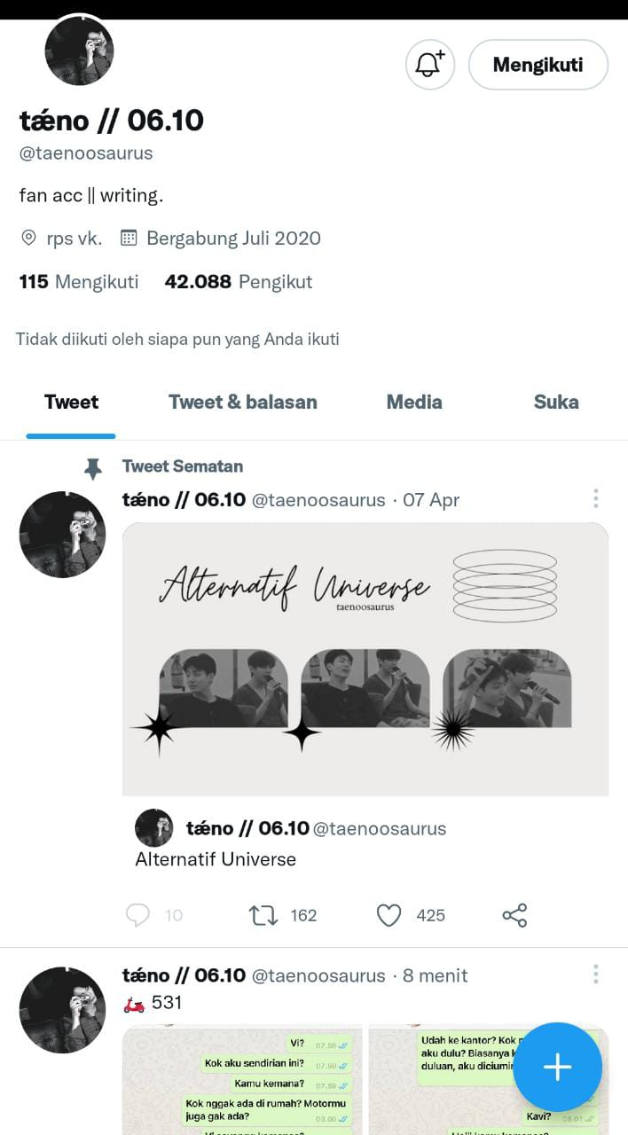

#### Gambar 3.1 Account khusus Slash Fanfiction@taenoosaurus.

Sumber : <https://twitter.com/taenoosaurus> diaksess pada tanggal 26 mei 2022

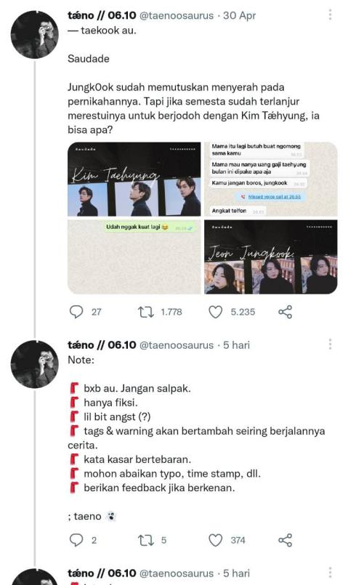

#### Gambar 3.2 Salah satu cerita Slash Fanfiction.

Sumber : https://twitter.com/taenoosaurus diaksess pada tanggal 26 mei 2022

Taenoosaurus merupakan sebuah *account* yang dibuat khusus untuk publikasi karya *slash Fanfiction*, *account* Taenoosaurus dibuat pada juli 2020 dan hingga sekarang telah mendapat 44.151 pengikut. Taenoosaurus dalam karya slash fanfiksinya memasangkan Joongkook dan V yang mana merupakan sesama member dari boyban BTS yang berasal dari Korea Selatan. Taenoosaurus hingga kini telah mempublikasi sedikitnya tujuh belas *slash fanfiction* yang telah tamat dan semuanya memasangkan Jungkook dan V (Taehyung) sebagai pemeran utama dalam cerita. Karya *slash fanfiction* yang paling popular dan telah tamat yaitu Ivich yang mana telah mendapat 20.000 *likes* dipostingan pertamanya. Ivich menceritakan kehidupan pasangan sesama jenis yang sudah menikah dan mempunyai keturunan, dalam *slash fanfiction* ini juga diceritakan bahwa salah satu pemeran walaupun seorang laki-laki namun ia dapat mengandung dan melahirkan sebagaimana perempuan.

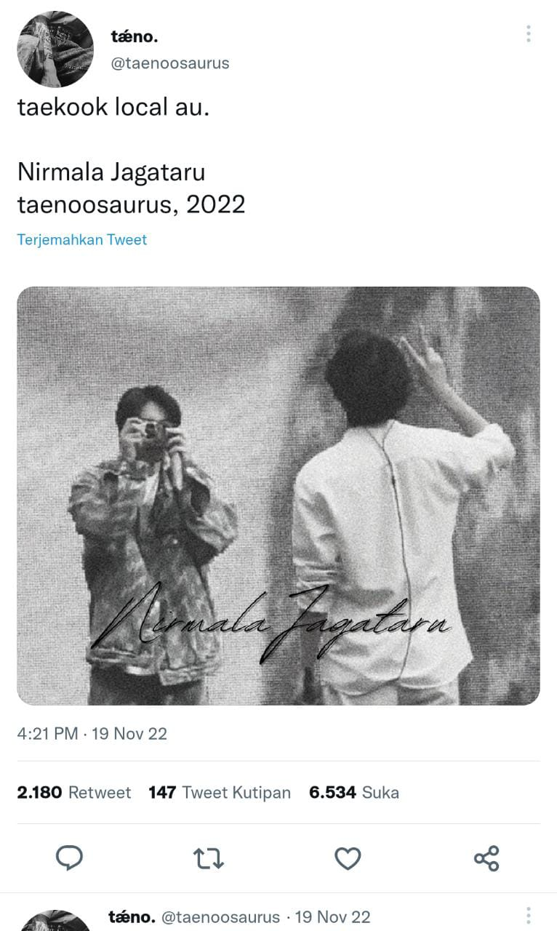

#### Gambar 3.3 Slash Fanfiction Nirmala Jagataru

Sumber : https://twitter.com/taenoosaurus diaksess pada tanggal 17 Januari 2023

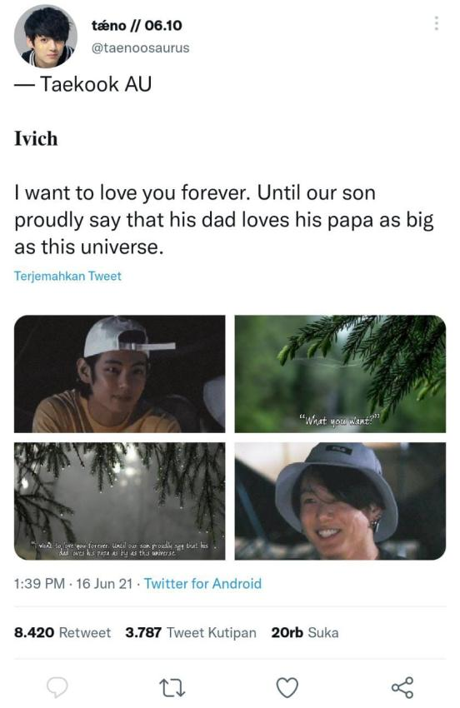

#### Gambar 3.4 Slash Fanfiction Ivich

Sumber : https://twitter.com/taenoosaurus diaksess pada tanggal 26 mei 2022

Dalam penelitian ini remaja sebagaimana sedang melalui proses pencarian jati dirinya menjadi objek yang pas ketika anggapan bahwa masa remaja menjadikan adanya sebuah *slash fanfiction* sebagai salah satu cara menemukan jatidirinya. Namun ketika dihadapkan dengan budaya di Yogyakarta dimana adanya hubungan sesama jenis merupakan bagian yang tabu dan tidak layak untuk dapat ditampilkan di layar *public*.

*Reception analysis* menekankan pada refleksi diri dari konteks sosial budaya yang memberi makna dari pengalaman khalayak terhadap budaya yang dihadapi. Reception ini dikenalkan oleh Stuart Hall ketika menjelaskan mengenai *decoding* yang menganggap adanya faktor dalam diri seseorang akan sangat mempengaruhi adanya pemaknaan terhadap suatu pesan dalam media. Dalam hal ini menurut proses decoding terhadap makna sebuah pesan akan meliputi, persepsi, pemikiran dan interpretasi yang nantinya akan dibentuk sebuah pola penerimaan pesan dengan adanya tiga hal yaitu:

1. Prosisi hegemoni dominan *(Dominan Hegemonic Position)* dimana media menyampaikan sebuah pesan yang dimana secara kebetuan pesan tersebut juga sesuai dan disukai oleh khalayak.
2. Posisi negosiasi *(Negosiated Position)* dimana penerima pesan secara umum menerima adanya *ideology* yang di sampaikan oleh media namun akan mengecualikan ideology-ideologi tertentu sehingga isi pesan yang disampaikan oleh media sesuai dengan ideology yang dianutnya dimasyarakat.
3. Posisi oposisi *(Oppositinal Position)* dalam posisi ini khalayak secara terang menolak adanya *ideology* yang disampaikan oleh media. Dimana audiens mengganti pesan atau kode yang disampaikan agar sesuai dengan apa yang dikehendaki dan cenderung menolak isi pesan yang disampaikan oleh media.

Dalam penelitian ini akan memfokuskan bagaimana cara seorang remaja perempuan dapat menerima adanya publikasi *slash fanfiction* yang ia terima melalui media sosial Twitter dan bagaimana latar belakang dari remaja perempuan tersebut sehingga ia dengan secara mudah dapat menerima adanya isi pesan dari *slash fanfiction* yang dipublikasi melalui Twitter tersebut.

**Metode kajian**

Penelitian ini akan menggunakan pendekatan kualitatif dengan menggunakan *Reception Analysis* Stuart Hall, sebagai peneltian study khalayak. Sebagai penelitian tersebut peneliti akan mencoba memberikan sebuah makna mengenai teori yang dikemukakan oleh Stuat Hall yang dimana dalam teori tersebut akan dijadikan panutan dan akan digunakan sebagai kiblat dalam penelitian *Audience* ini. Analisis resepsi memandang bahwa khalayak mampu selektif dalam memaknai dan memilih makna dari sebuah teks media yang dikonsumsinya berdasarkan sosial budaya yang dimiliki para *audience*.

Crasswell, J.W mengartikan penelitian kualitatif merupakan penelitian yang digunakan untuk meneliti masalah sosial dan manusia, dimana seorang peneliti akan melaporkan hasil dari penelitian-penellitian yang dilakukan berdasarkan laporan pandangan dan analisis data yang didapatkan dilapangan yang kemudian peneliti akan mendeskripsikan dalam laporan penelitian secara terperinci[4]. Subjek penelitian ini menggunakan narasumber dengan kriteria yang ada adalah remaja perempuan berusia 23, 22, dan 18 tahun dengan inisial F dan A dan Micel (pihak narasumber tidak berkenan untuk publikasi nama pribadi) yang sekarang tengah berkuliah di salah satu universitas swasta di Jogja dan A yang berusia 22 tahun F yang berusia 23 tahun dan Micel yang berusia 18 tahun bertempat tinggal di Yogyakarta dan ketiganya juga membaca slash *fanfiction* dari akun @taenoosaurus. Narasumber dijadikan sebagai subjek penelitian karena pada dasarnya narasumber merupakan pengkonsumsi aktif isi media *slash fanfiction* yang dipublikasikan melalui media sosial Twitter. keterlibatan dan keaktifan narasumber secara langsung yang tentunya akan mendapatkan penjelasan secara terperinci dan mendalam menganai *reception analysis slash fanfiction* di media sosial Twitter.

**Hasil kajian**

AU BxB atau *Slash Fanfiction* yang menjadikan pria sebagai tokoh utama menjalin sebuah hubungan *romantic*, ketika dikemas dengan alur yang menarik dan beda dari yang lain dan kemudian dikombinasikan dengan *platform* media yang tepat sebagai sarana publikasi. Menjadikan AU BxB begitu diminati di kalangan penggemar khususnya perempuan. Adanya AU BxB yang banyak beredar di media sosial Twitter dan diminati juga oleh budaya *fans* yang mayoritasnya perempuan seolah-olah mendobrak bahwa ada perpektif lain pada awalnya dianggap tabu namun kini bisa diterima di kalangan. Cerita AU BxB mencoba menghadirkan sisi lain dari masyarakat luas yang menganggap sebagai hal yang Tabu namun kini bisa diterima, dalam sebuah AU BxB seringkali menampilkan sisi emosional dari laki-laki yang pada kehidupan nyata hal tersebut sangat jarang terekspose. Hadirnya sebuah utas cerita dari *account* Twitter @taenoosaurus yang berjudul Klendestetin dengan pemeran bernama Fabel yang digambarkan berfisik Jungkook member dari BTS mempunyai sifat ragu-ragu dan tidak berani untuk menentang orang lain hal ini sangat jarang dimuncukan di kehidupan sebenarnya.

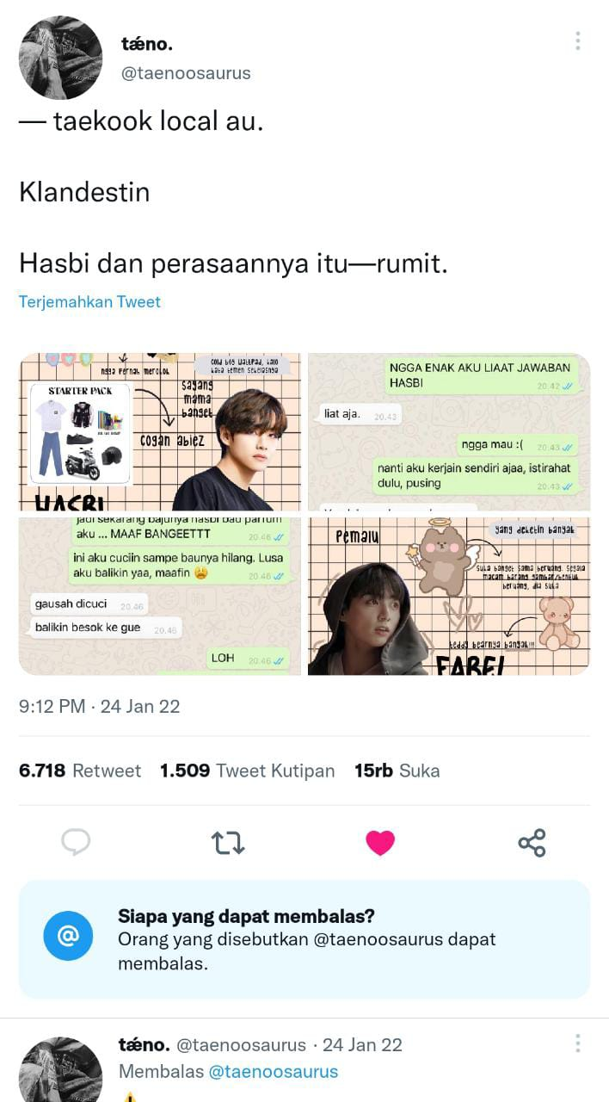

Gambar 4.6 *Account* khusus *Slash Fanfiction*@taenoosaurus (klandestatin)

Sumber : <https://twitter.com/taenoosaurus> diaksess pada tanggal 17 Januari 2023

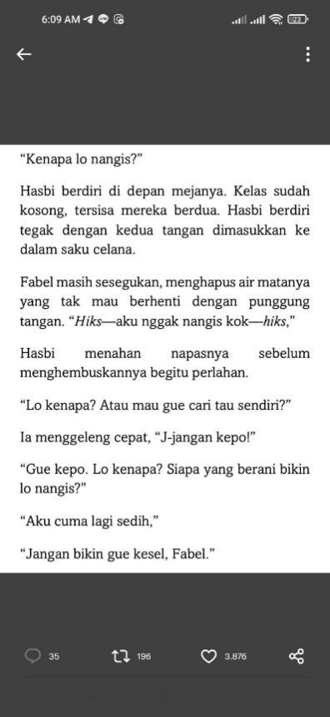

Gambar 4.7 *Account* khusus *Slash Fanfiction*@taenoosaurus (klandestatin)

Sumber : <https://twitter.com/taenoosaurus> diaksess pada tanggal 10 Desember 2022

Skripsi ini akan mengangkat bagaimana pembaca dari AU BxB khususnya yang dipublikasikan melalui media sosial Twitter dapat menerima konstruksi baru seputar LGBT+ khususnya BxB yang berbeda dari bagaimana konstruksi sosial masyarakat disekitarnya. Wawancara dilakukan terhadap 3 orang perempuan sebagai informan yang semuanya berasal dari Yogyakarta dimana penelitian ini dilakukan.

|  |  |  |  |  |
| --- | --- | --- | --- | --- |
| **No** | **Indikator penerimaan** |  | **Narasumber** |  |
|  |  | **F** | **A** | **Misel** |
| 1. | Tergabung dalam fandom BTS |  |  |  |
| 2. | Pemilihan karakter seru dan menarik |  |  |  |
| 3. | Cerita bagus dan segar |  |  |  |
| 4. | Sarana hiburan dan pelepas stress |  |  |  |
| 5. | Membaca AU setiap hari |  | - | - |
| 6. | Menerapkan LGBT+ ke dunia nyata dan lingkungan | - | - | - |
| 7. | Menerapkan konsep LGBT+ untuk dirinya sendiri |  |  |  |
| 8. | Membuat orang lain menyukai AU BxB | - | - | - |
| 9. | Menyemunyikan kesukaan terhadap AU BxB di lingkungan tempat tinggal dan masyarakat |  |  |  |
| 10. | Menyembunyikan kesukaan terhadap AU BxB di lingkungan fandom atau teman sebaya | - | - | - |

* 1. Tabel indikator penerimaan remaja perempuan terhadap *Slash Fanfiction* di twitter.

Stuart Hall, Penggelompokan karakteristik teori dibagi kedalam tiga kategori yaitu, posisi Hegemoni Dominan, Posisi Negisiasi, dan Posisi Oposisi. Pengelompokan karakteristik tersebut didasarkan pada penggambaran *audienc* Remaja perempuan terhadap isi konten AU BxB di media sosial Twitter. Namun selama wawancara yang dilakukan oleh peneliti bahwa Ketiga narasumber sebagai Remaja perempuan menyukai isi dalam konten AU BxB dengan karakteristik yaitu Posisi negosiasi, diamana dalam menanggapi sebuah konten, *audience* sangat mempertimbangkan bagaimana masyarakat sekitar menaganggap hal tersebut tabu dan tidak layak. Sehingga dalam penginterpretasian di kehidupan sehari-hari Narasumber cenderung menyembunyikan bahwa ia menyukai dan aktif membaca AU BxB.

Posisi hegemoni dominan

Posisi hegemoni dominan (*Dominan Hegemonic Position* ) yaitu dimana adanya media menyampaikan sebuah pesan yang secara kebetulan pesan tersebut juga sesuai dan disukai oleh khalayak. Dalam penelitian ini *dominan hegemonic* penerimaandalam posisi ini dilihat dari ketiga narasumber yang dalam membaca konten tersebut menilai sebagai sebuah kesenangan dan hiburan semata, narasumber sebagai sebuah fans dari boy-group yang menjadi tokoh utama dalam cerita *slash fanfiction* tersebut menjadikan narasumber semakin menggemari adanya bacaan tersebut terkait isu homo seksual yang ada.

Narasumber beranggapan bahwa awalmula mereka menyukai adanya AU Slash Fanfiction tersebut dikarenakan idola mereka sering mempertontonkan hal-hal yang mengarah kepada hubungan sesama jenis atau Gay dan juga adanya lingkungan sebaya yang juga menyukai hal yang sama. Narasumber cenderung secara gambling menerima adanya konsep tersebut. Ha ini ditandai juga dalam seringnya membaca AU Slash Fanfiction tersebut. Narasumber beranggapan bahwa dalam membaca AU Slash Fanfiction tersebut ia merasa relax dan menjadi sejenak melupakan masalah mereka.

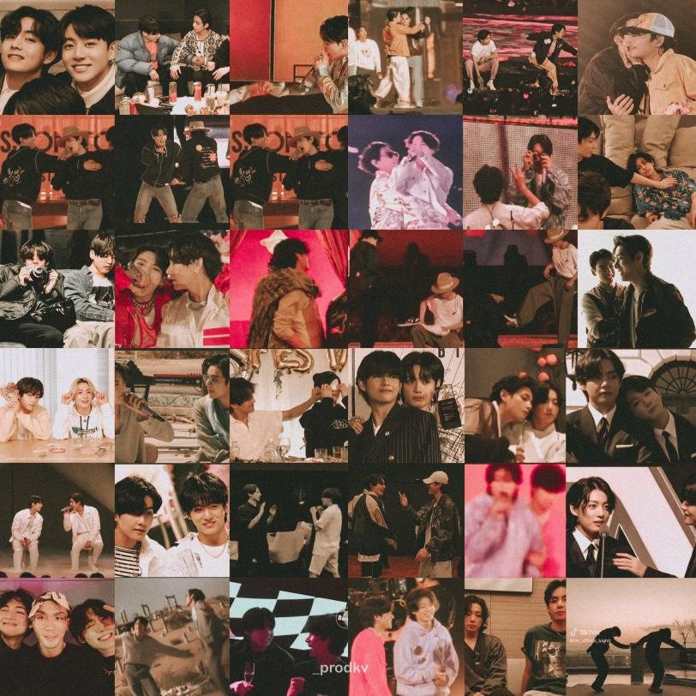

Gambar 4.7 *SkinShip Idol* KPOP tehyung dan Jungkook BTS.

Sumber : <https://twitter.com/_prodkv/status/1607638425989165059/photo/1> diaksess pada tanggal 10 Desember 2022

Posisi negosiasi

Posisi Negosiasi *(Negotiated Position)* dalam posisi ini Remaja perempuan penyuka AU BxB dilihat dapat menerima secara umum ideologi-ideologi dominan namun akan menolak penerapannya dalam kasus-kasus tertentu dan dalam penerapannya akan disesuaikan dengan budaya setempat. Narasumber berpendapat bahwa mereka dapat menerima danya konsep LGBT+ yaitu adanya cerita dengan alur dan tokoh penyuka sesama jenis dalam hal ini *Gay*, namun narasumber cenderung menerima konsep LGBT+ tersebut secara pribadi dan hanya untuk dirinya sendiri. Narasumber cenderung menyimpan rapat-rapat terhadap kesukaanya agar tidak diketahui oleh dunia luar. Remaja perempuan sebagai narasumber tidak terpengaruh terhadap isu konten yang mereka baca sebagai hobi. Menurut mereka bacaan tersebut hanyaah sebuah hiburan semata. Remaja perempuan juga tidak terpengaruh akan bacaan tersebut, dan tidak mengaplikasikannya di dunia nyata. Remaja perempuan cenderung megesampingkan adanya pandangan masyaraat yang menganggap hubungan sesama jenis antar laki-laki yang dianggap tabu, Narsumber menganggap karena ia membaca hal tersebut hanya sebuah hiburan dan karya seni maka tidak akan mempengaruhi bagaimana ia di kehidupan sehari-hari termasuk religiusitas dan dalam kehidupan sosial.

Posisi oposisi

Posisi oposisi merupakan sebuah kondisi dimana penerima pesan dan bahkan tidak setuju dengan apa yang terkandung dalam sebuah publikasi media. Dalam posisi oposisi ini seluruh narasumber tidak termasuk kedalam kategori oposisi ini karena dalam penelitian yang telah dilakukan bahwa seluruh narasumber cenderung menerima adanya konsep mengenai homosekual yang menjadi poin utama dalam cerita sebuah cerita tersebut. Narasumber beranggapan bahwa mereka tidak bermasalah ketika mereka membaca cerita slash fanfiction tersebut. Narasumber menyadari bahwa cerita tersebut mengandung konten homosekusal yang tabu di masyarakat dan bertolak belakang pada agama yang mereka anut. Namun narasumber cenderung masih menyukai dan bahkan mengkonsumsi hal tersebut sebagai hobi. Sehingga dalam penelitian ini posisi oposisi tidak teridentivikasi.

Pada penelitian ini peneliti cenderun menemukan sebuah fenomena yaitu remaja perempuan membaca sebuah slash fanfiction dimana dalam ceritanya mengandung tema homoseksual yang dianggap tabu di masyarakat, namun narasumber remaja perempuan tetap membaca dan mengkonsumsi cerita tersebut sebagai hobi dan sebagai kepuasan. Peneliti tidak menemukan adanya informan yang cenderung menolak dengan tegas, informan remaja perempuan dalam aksessnya terhadap alash fanfiction ini lebih menerima danya konsep homoseksual dalm cerita tersebut namun cenderung menyembunyikan di masyarakat.

**Kesimpulan**

Berdasarkan penelitian dan wawancara terhadap narasumber dapat dikatakan bahwa adanya penerimaan remaja perempuan dalam mengaksess dan menyukai AU *Slash fanfiction* yang dipublikasikan melalui media sosial Twitter dapat dikategorikan sebagai Posisi Negosiasi dan dominan hegemoni dimana *Audience* dapat menerima ideologi utama dari pembuat dalam hal ini disebut dengan *Author* yang mengusung tema LGBT+ yaitu *gay* sebagai konsep dalam ceritanya.

Penerimaan remaja perempuan tersebut karena berbagai hal yaitu :

1. karena Remaja perempuan tersebut pada awalnya memang tergabung dalam sebuah *fandom* yang bernama Army yang merupakan kumpulan fans penggemar dari *Boyband* BTS berasal dari korea selatan. Tergabung dalam fandom ini sangat berpengaruh terhadap kesukaannya dengan AU BxB dikarenakan dalam sebuah group Idola K-Pop sangat sering menampilkan *fanservice* berupa *skinship* dari para membernya.

2. Kedua penerimaan terjadi karena adanya lingkungan sebaya dimana juga menyukai hal yang sama, hal ini dapat memperkuat rasa sukanya terhadap AU *Slashfanfiction* tersebut.

3. Ketiga karena adanya kesenangan dan kemudahan ketika mengakses bacaan tersebut. Remaja perempuan tidak serta merta menerima adanya konsep LGBT+ yang tersaji dalam sebuah AU *slashfanfiction* tersebut, remaja perempuan cenderung hanya menganggap konsep tersebut sebagai hiburan dan tidak mengaplikasikannya ke dalam dunia nyata. Mereka menganggap bahwa konsep LGBT+ yang tersaji dalam cerita tersebut tidak cocok dan bertolak belakang dengan ajaran agama juga norma kesusilaan, Karenanya remaja perempuan cenderung menyembunyikan ketika mereka sedang membaca AU *Slash fanfiction*.

4. Posisi Hegemoni Dominan ditunjukan ketika narasumber menerima adanya konsep homoseksual yang ada dalam *slash fanfiction* tersebut. Dimana ia tidak menolak dan malah menikmati konten *slash fanfiction* tersebut sebagai sarana hiburan dan sebagai pelampiasan ketika mereka stress. Posisi hegemoni dominan juga ditunjukan ketika narasumber dapat terbuka dengan teman sebaya.

5. Posisi Negosisai ditunjukan ketika Remaja perempuan menerima adanya konsep dasar berupa LGBT+ yang ada dalam sebuah *slashfanfiction*, remaja perempuan cenderung menerima adanya konsep dasar tersebut namun hal itu hanya ditujukan untuk diri sendiri dan sebaya. Remaja perempuan cenderung menyembunyikan bahwa mereka menyukai dan membaca *slashfanfiction* di kehidupan masyarakat yang menganggap tabu akan hal-hal yang menyangkut LGBT+.

**Daftar Pustaka**

Ardiani Kusuma Sari, Didik Haryanto. 2016. Jurnal. *Analisi Sambutan Pejabat Publik Pada Pembaruan Program Pagi SBO TV.* Article Kanal jurnal ilmu komunikas. Hal. 109

Ayesha, Reyna Mutia. 2017. Thesis. *Pemaknaan Slash Fanfiction oleh Perempuan Penggemar Fanfiction*. Universitas Brawijaya. Malang.

Balqis Fallahnda.2019. Skripsi. *Analisa Resepsi Terhadap Kekerasan Dan Seksualitas Dalam Fanfiction Sasusaku*. UII. Yogyakarta.

Creswell, J. W. 2009. Research design: *pendekatan kualitatif, kuantitatif, dan mixed.* US: SAGE Publication Ltd. Hal : part 1 Qualitative Research.

Ghassani, A., & Nugroho, C. 2019. *Pemaknaan Rasisme dalam Film (Analisis Resepsi Film Get Out).* Jurnal Manajemen Maranatha, 18(2), 127-134.

Hadi Ido prijana. 2008. Jurnal. *penelitian khalayak dalam prespektif reciption analysis.* ilmiah SCRIPTURA. Vol2. No 1. Hal. 1-7

Hellekson Karen. 2006. New Essays.  *Fan Fiction and Fan Communities In The Age Of The Internet.* Mcfarland & Company,Inc. London. Hal. 71

Irawati Bayu, Nur Hasyim. 2019. Kehidupan Gay dalam Perspektif Interaksionisme Simbolik. Semarang, JSW (Jurnal Sosiologi Walisongo) Hal. 205

Kesuma Dita Wardani. 2014.Skripsi. *Resepsi Pembaca Terhadap Teks Homo Retorika dalam Slash Fanfiction.*Universitas Gajah Mada. Yogyakarta.

Narisa Hidayanti Putri. 2019. Skripsi. *Konsep Diri Author Fanfiksi Gay K-POP, (Analisis Pembentukan Diri Perempuan sebagai Author Fanfiksi Gay K-POP).* Universitas Kristen satya Wacana.Salatiga

Neuman W. Lawrence. 2014. *Social Research Methods: Qualitative And Quantitative Approaches.* Pearsone. US.Hal. 275

Putri, Narisa H (2019). *Konsep Diri Penulis Fanfiksi Gay K-pop*: Analisa Pembentukan Diri Perempuan Sebagai Author Fanfiksi Gay K-POP.

Ratna, N. K. 2013. *Paradigma sosiologi sastra.* Pustaka Pelajar.

Ratna, Nyoman Kutha. 2013. Teks sastra. Yogyakarta: *Teori, Metode, dan Teknik Penelitian Sastra.* Yogyakarta: Pustaka Belajar Hal. 22.

Saifudin Azwar. 2011. *Metode Penelitian.* Yogyakarta: Pustaka Belajar. Hal.74.

Sigarimbun, Masri dan Sofian Effendi. 2009. Metode Penelitian Survai. Jakarta: Pustaka LP3ES Indonesia. Hal 43

Hall, Stuart (Ed.). 1997. *Representation: Cultural Representations dan Signifying Practices,* London: Sage Publications. Hal. 62.

Sugiyono. 2015. *Metode Penelitian Kombinasi Mix Methods*. Bandung: Alfabeta. Hal. 195

Sugiyono. *Metode Penelitian Kuntitatif kualitatif dan R&D. 2019*. Bandung: Alvabeta. Hal.17-18.

Utami Dewi Savitri. 2014. Skripsi. *Pemaknaan Khalayak Media Brbasis Komunitas Interpretif*: Studi Pemaknaan Fiksi Gay Romantis Oleh Pembaca Perempuan Lajang. Universitas Indonesia. Depok.

W.Black Rebbeca. 2006. jurnal. *Laguage Culture and Identity in Online Fanfiction,* Volume 3 Number 2, Universitas Of California-Irvine, USA. Hal. 172

Internet:

Derek Parker. artikel berjudul “ *the Korean invasion”*. American Interest (2015). https://www.the-american-interest.com/2015/02/09/the-korean-invasion/ pada 25 mei 2022

Indonesia Peringkat Lima Pengguna Twitter. 2012.Web Kominfo. https://kominfo.go.id/content/detail/2366/%20indonesia-peringkat-lima-penggunatwitter/0/sorotan_media diaksess pada 26 mei 2022

Jadi Gaya Hidup Apakah Fans Kpop Kaya Raya atau Cuma Modal Kuota. 2019. Infografis IDN Times dikutip dalam https://www.idntimes.com/hype/entertainment/danti/jadi-gaya-hidup-benarkah-fans-kpop-kaya-raya-atau-cuma-modal-kuota?page=all diaksess 2 juli 2022

Pranoto Yudha, 2021. Artikel Sejarah Twitter, Jejaring Sosial Yang Terinspirasi Dari SMS, KOMPAS.COM dalam https://tekno.kompas.com/read/2021/04/14/20420077/sejarah-twitter-jejaring-sosial-yang-terinspirasi-dari-sms?page=all diaksess pada 26 mei 2022

Situasi kesehatan reproduksi remaja (2012), kementrian kesehatan RI, Jakarta selatan. https://pusdatin.kemkes.go.id/article/view/15090700003/situasi-kesehatan-reproduksi-remaja.html diaksess pada 26 mei 2022

Taenoosaurus, Twitter Profile <https://twitter.com/taenoosaurus?t=LIv6MkzMMkNBzvsrRpixMA&s=09> diaksess pada 6 juli 2022

1. W.Black Rebbeca. 2006. *Laguage Culture and Identity in Online Fanfiction*, Volume 3 Number 2, Universitas Of California-Irvine, USA. Hal. 172
2. Hellekson Karen. 2006. New Essays. *Fan Fiction and Fan Communities In The Age Of The Internet*. Mcfarland & Company,Inc. London. Hal. 71
3. *Jadi Gaya Hidup Apakah Fans Kpop Kaya Raya atau Cuma Modal . 2019*. Infografis IDN Times dikutip dalam [https://www.idntimes.com/hype/entertaKuotainment/danti/jadi-gaya-hidup-benarkah-fans-kpop-kaya-raya-atau-cuma-modal-kuota?page=all](https://www.idntimes.com/hype/entertainment/danti/jadi-gaya-hidup-benarkah-fans-kpop-kaya-raya-atau-cuma-modal-kuota?page=all) pada 2 juli 2022
4. Creswell, J. W. 2009. Research design: *pendekatan kualitatif, kuantitatif, dan mixed*. US: SAGE Publication Ltd. Hal : 10